背景：

某企业的供应链管理系统中包含采购审批子系统。该企业的采购审批是分级进行的，根据采购金额的不同由不同层次的主管人员审批，主任可以审批5万元以下（不包括5万元）的采购单，副董事长可以审批5万元至10万元（不包括10万元）的采购单，董事长可以审批10万元至50万元（不包括50万元）的采购单，50万元以上则需要董事会讨论决定。

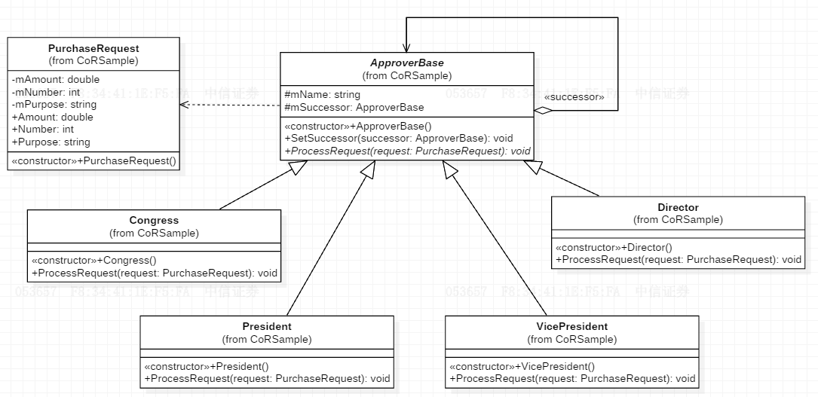

抽象类ApproverBase充当抽象处理者（抽象传递者），Director、Vice President、President和Congress充当具体处理者，PurchaseRequest充当请求者。